17.05.2019 |  | № 0064/01-07
Об утверждении предмета охраны объекта культурного наследия регионального значения «Могила Ефима Афанасьевича Жданова – Героя Советского Союза
(1912-1949 гг.)» (Томская область)

Руководствуясь Федеральным законом от 25.06.2002 № 73-ФЗ «Об объектах культурного наследия (памятниках истории и культуры) народов Российской Федерации»; Законом Томской области от 06.09.2016 № 98-ОЗ «Об объектах культурного наследия (памятниках истории и культуры) Томской области»; приказом Министерства культуры Российской Федерации от 13.01.2016 № 28 «Об утверждении Порядка определения предмета охраны объекта культурного наследия, включенного в единый государственный реестр объектов культурного наследия (памятников истории и культуры) народов Российской Федерации в соответствии со статьей 64 Федерального закона от 25 июня 2002 г. № 73-ФЗ «Об объектах культурного наследия (памятниках истории и культуры) народов Российской Федерации»; подпунктом г) пункта 8) части 9 главы 2 Положения о Комитете по охране объектов культурного наследия Томской области, утвержденного постановлением Губернатора Томской области от 29.04.2016 № 37,
ПРИКАЗЫВАЮ:
- Утвердить предмет охраны объекта культурного наследия регионального значения «Могила Ефима Афанасьевича Жданова – Героя Советского Союза (1912-1949 гг.)», расположенного по адресу (местонахождение): Томская область, Колпашевский район, г. Колпашево, ул. Северная, городское кладбище, 3 квартал, 8 ряд, 13 место (ранее сложившийся адрес на момент постановки на государственную охрану: Томская область, Колпашевский район, г. Колпашево, городское кладбище), согласно приложению к настоящему приказу.
- Контроль за исполнением настоящего приказа возложить на председателя Комитета по охране объектов культурного наследия Томской области.

Председатель комитета |  | Е.В. Перетягина

Кожуркова Татьяна Борисовна
8 (3822) 274-296
dc-ktb@cct.tomsk.gov.ru

 | Приложение утверждено приказом Комитета по охране объектов культурного наследия Томской области
 | от | 17.05.2019 | № | 0064/01-07

Проект предмета охраны объекта культурного наследия регионального значения
«Могила Ефима Афанасьевича Жданова – Героя Советского Союза (1912-1949 гг.)», по адресу: Томская область, Колпашевский район, г. Колпашево, ул. Северная, городское кладбище, 3 квартал, 8 ряд, 13 место (ранее сложившийся адрес на момент постановки на государственную охрану: Колпашевский район, г. Колпашево, городское кладбище),

- Местоположение захоронений в северной части г. Колпашево, Колпашевского района, Томской области на территории городского кладбища, расположенного своей южной частью вдоль ул. Северной.
- Собственно захоронение (могила), включающее в себя костные останки человека, захороненные в земле. Принадлежность данных останков конкретной исторической личности – Ефиму Афанасьевичу Жданову – Герою Советского Союза.
- Информационное содержание надписи на лицевой поверхности памятника «Герой Советского Союза Жданов Ефим Афанасьевич 07.01.1912 - 30.06.1949».

 | Приложение к предмету охраны объекта культурного наследия регионального значения, утвержденному приказом Комитета по охране объектов культурного наследия Томской области
 | от | 17.05.2019 | № | 0064/01-07
Фотографические изображения предмета охраны объекта культурного
наследия регионального значения «Могила Ефима Афанасьевича Жданова –
Героя Советского Союза (1912-1949 гг.)», по адресу: Томская область,
Колпашевский район, г. Колпашево, городское кладбище

Автор снимков: Лобанов А.А., дата съемки: 14.08.2018 г.
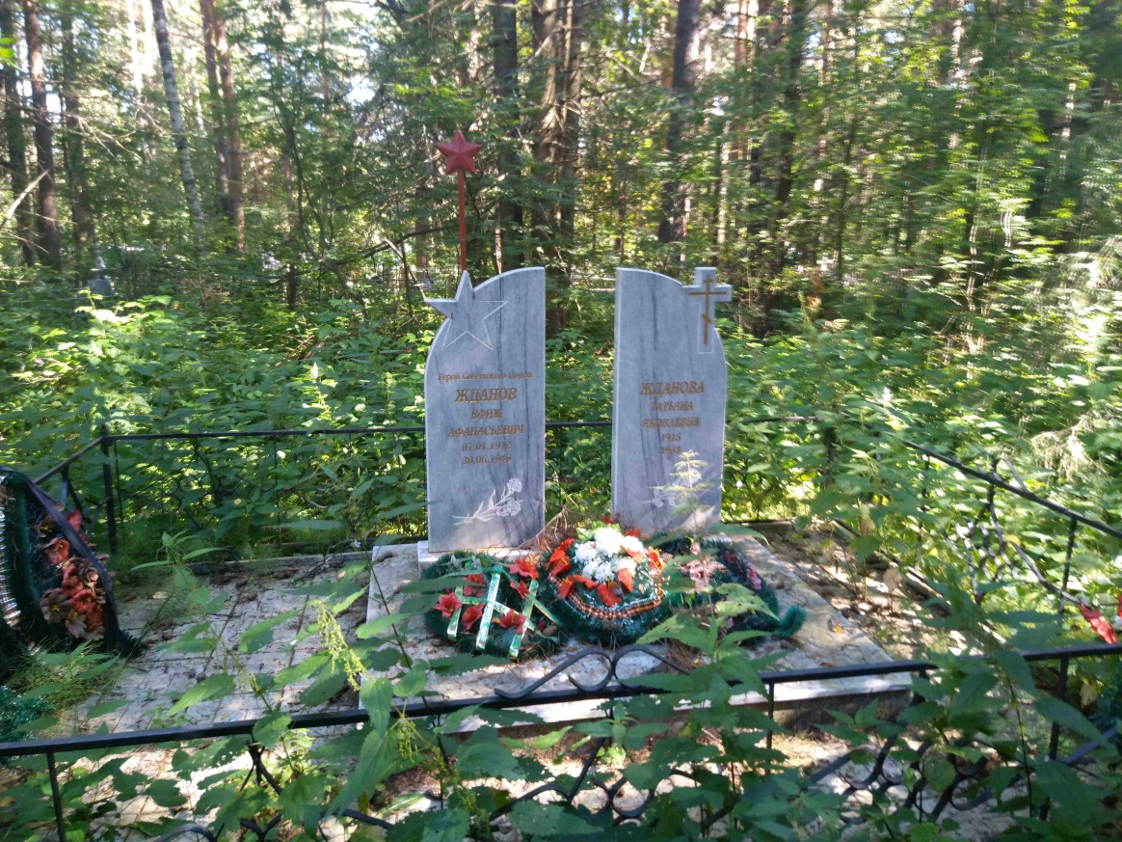
Видовая точка № 1. Общий вид памятника

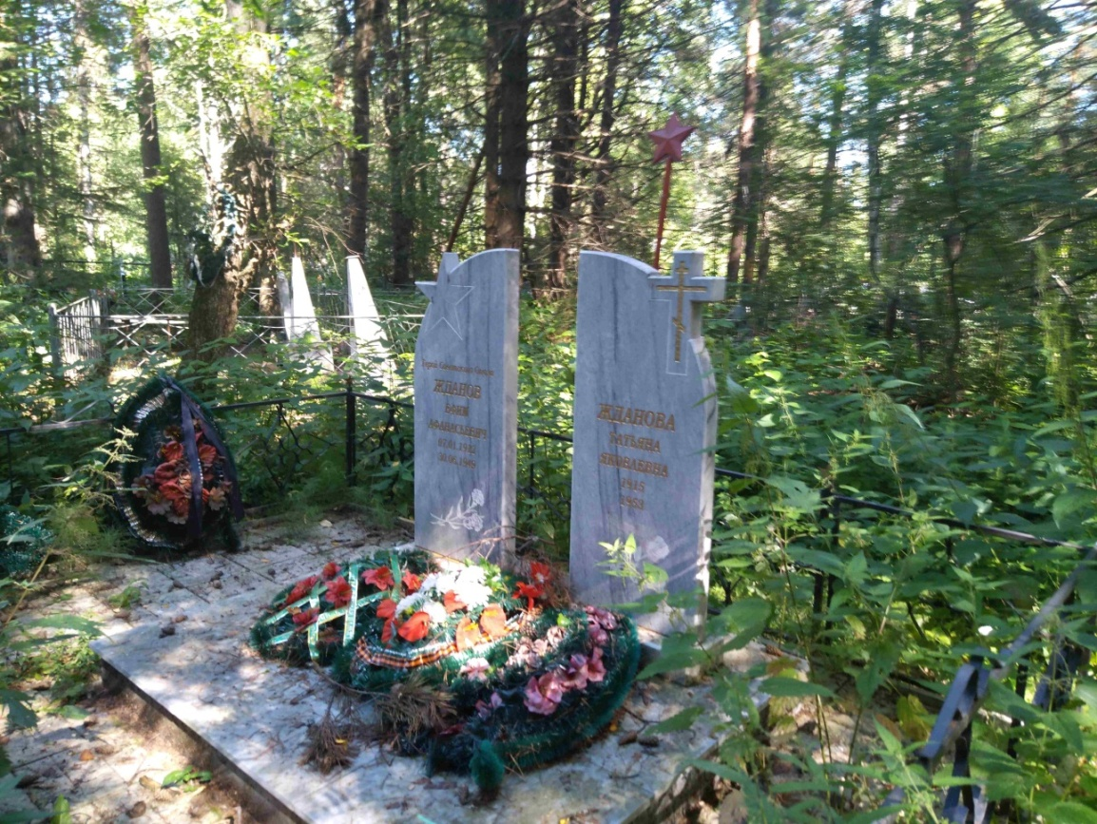
Видовая точка № 2. Общий вид памятника.

